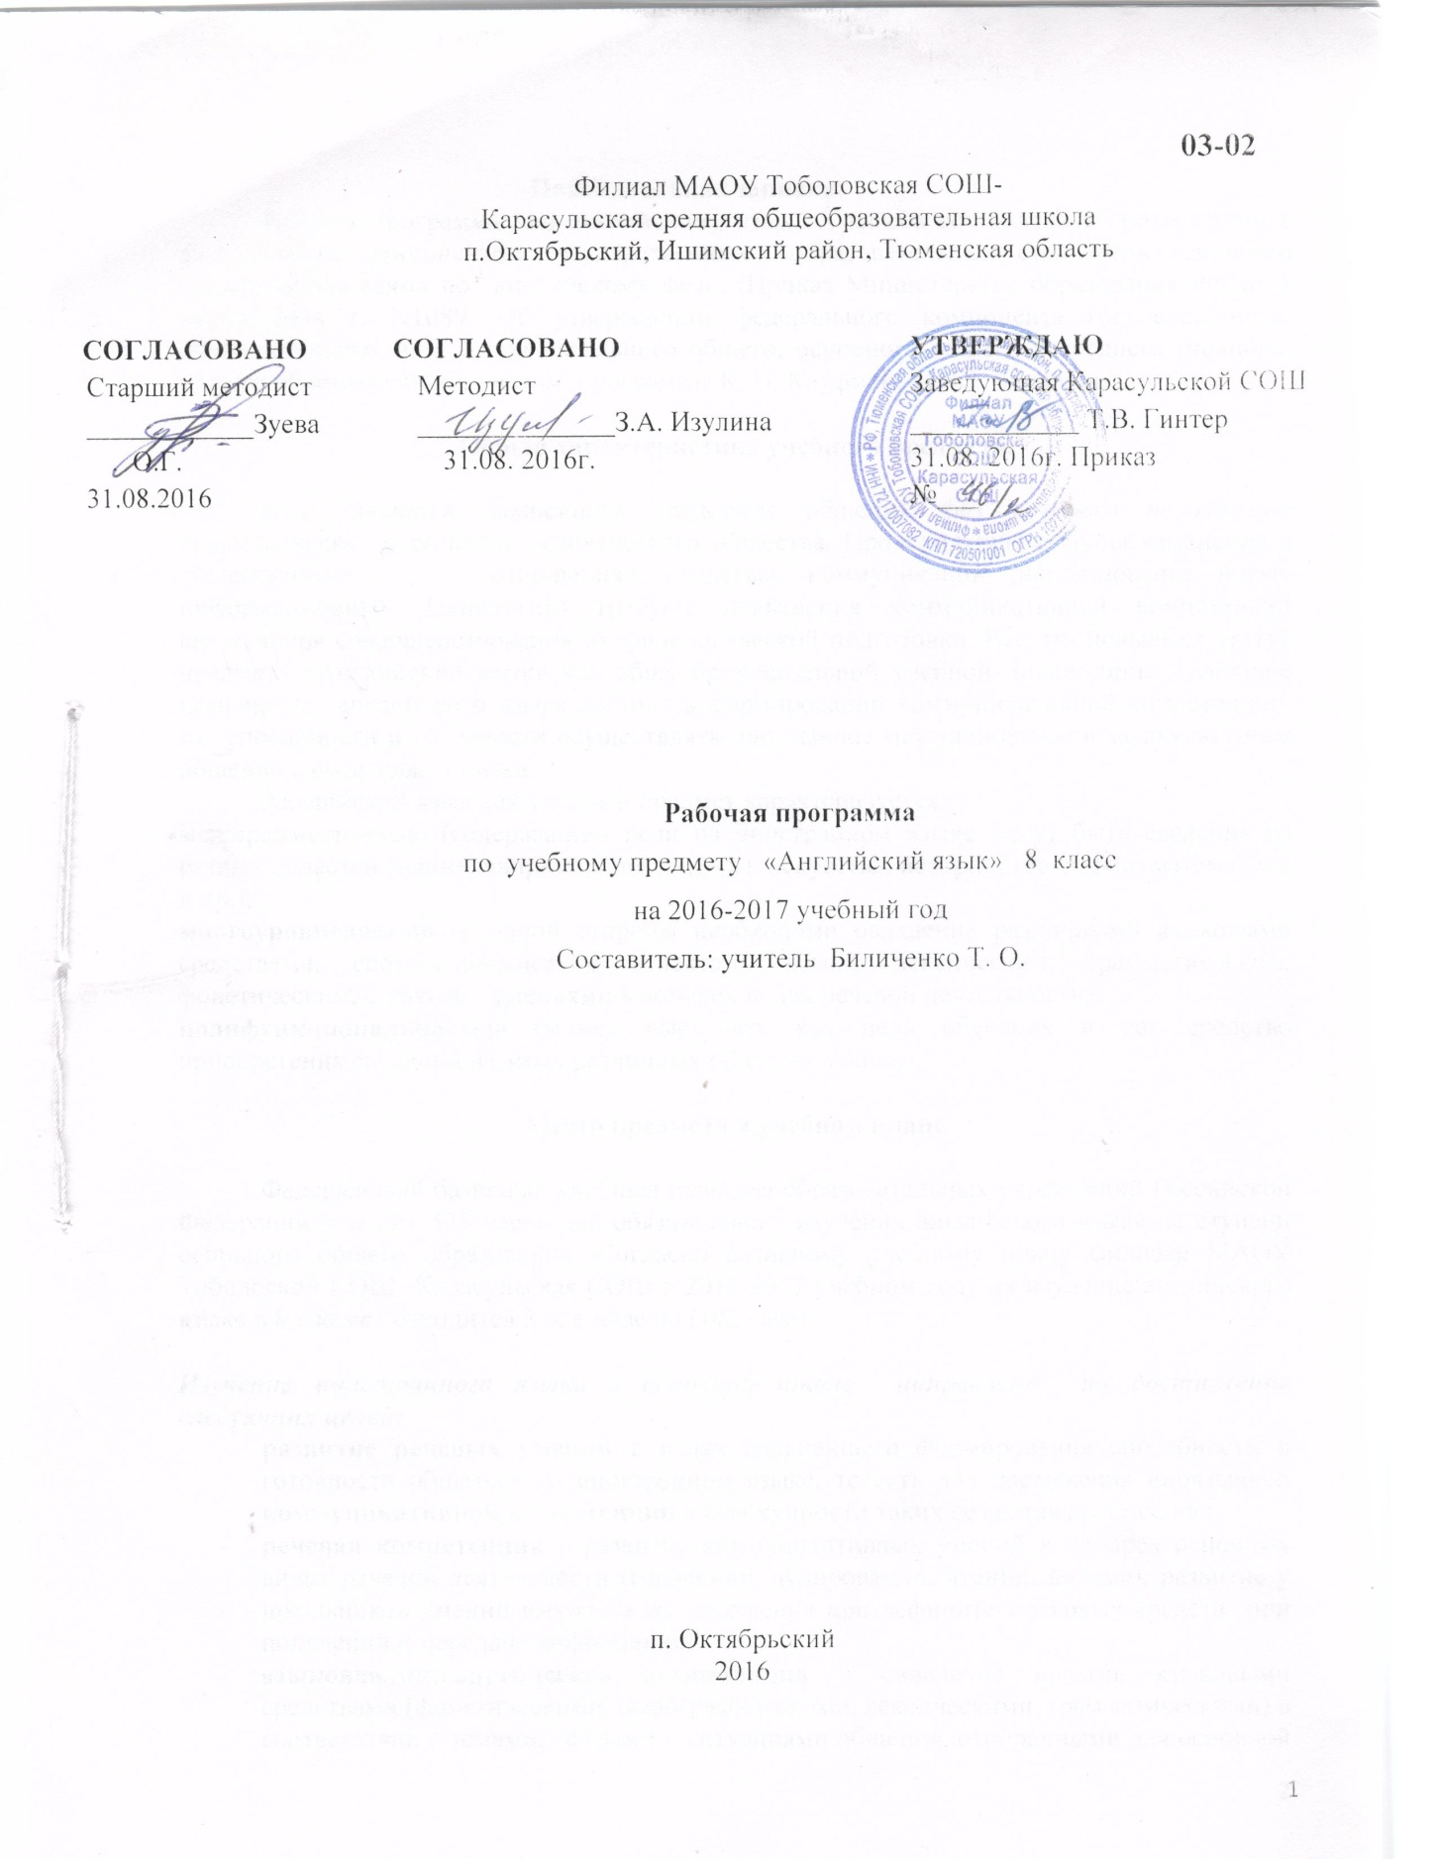

**Пояснительная записка.**

Рабочая программа по английскому языку 8 класса составлена в соответствии с федеральным компонентом государственных образовательных стандартов основного общего образования по английскому язык. (Приказ Министерства образования РФ от 5 марта 2004 г. N1089. Об утверждении федерального компонента государственных образовательных стандартов начального общего, основного общего и среднего (полного) общего образования") с учетом программы К. И. Кауфман, М. Ю. Кауфман.

**Общая характеристика учебного предмета.**

Язык является важнейшим средством общения, без которого невозможно существование и развитие человеческого общества. Происходящие сегодня изменения в общественных отношениях, средствах коммуникации (использование новых информационных технологий) требуют повышения коммуникативной компетенции школьников совершенствования их филологической подготовки. Все это повышает статус предмета «Английский язык» как общеобразовательной учебной дисциплины. Основное назначение английского языка состоит в формировании коммуникативной компетенции, т.е. способности и готовности осуществлять иноязычное межличностное и межкультурное общение с носителями языка.

Английский язык как учебный предмет характеризуется:

**межпредметностью** (содержанием речи на иностранном языке могут быть сведения из разных областей знания, например, литературы, искусства, истории, географии, математики и др.);

**многоуровневостью** (с одной стороны необходимо овладение различными языковыми средствами, соотносящимися с аспектами языка: лексическим, грамматическим, фонетическим, с другой - умениями в четырех видах речевой деятельности);

**полифункциональностью** (может выступать как цель обучения и как средство приобретения сведений в самых различных областях знания).

**Место предмета в учебном плане**

Федеральный базисный учебный план для образовательных учреждений Российской Федерации отводит 525 часов для обязательного изучения английского языка на ступени основного общего образования. Согласно базисному учебному плану филиала МАОУ Тоболоской СОШ Карасульская СОШ в 2016-2017 учебном году на изучение английского языка в 8 классе отводится 3 ч. в неделю (102 часа) .

***Изучение иностранного языка в основной школе направлено на достижение следующих целей:***

* **развитие речевых умений** в целях дальнейшего формирования способности и готовности общаться на иностранном языке, то есть для достижения иноязычной **коммуникативной компетенции** в совокупности таких ее составляющих, как:
* **речевая компетенция** – развитие коммуникативных умений в четырех основных видах речевой деятельности (говорении, аудировании, чтении, письме); развитие у школьников умений выходить из положения при дефиците языковых средств при получении и передаче информации;
* **языковая/лингвистическая компетенция** – овладение новыми языковыми средствами (фонетическими, орфографическими, лексическими, грамматическими) в соответствии c темами, сферами и ситуациями общения, отобранными для основной школы; освоение знаний о языковых явлениях изучаемого языка, о разных способах выражения мысли в родном и изучаемом языке;
* **социокультурная компетенция** – приобщение учащихся к культуре, традициям и реалиям стран/страны изучаемого иностранного в рамках тем, сфер и ситуаций общения, отвечающих опыту, интересам, психологическим особенностям учащихся основной школы на разных ее этапах (5-6 и 7-9 классы); формирование умения представлять свою страну, ее культуру в условиях иноязычного межкультурного общения;
* **учебно-познавательная компетенция** – дальнейшее развитие общеучебных и специальных учебных умений; ознакомление с доступными учащимся способами и приемами самостоятельного изучения языков и культур, в том числе с использованием новых информационных технологий;
* **развитие и воспитание у школьников** понимания важности изучения иностранного языка в современном мире и потребности пользоваться им как средством общения, познания, самореализации и социальной адаптации; воспитание качеств гражданина, патриота; развитие национального самосознания, стремления к взаимопониманию между людьми разных сообществ, толерантного отношения к проявлениям иной культуры.
* **Задачи курса:**
* Приобретение и углубление предметных и межпредметных знаний, их использование в практической деятельности и повседневной жизни;
* Овладение более сложными видами деятельности, в том числе творческой: расспрашивать, объяснять, изучать, описывать, сравнивать, анализировать и оценивать, проводить самостоятельный поиск необходимой информации, ориентироваться в функциональных типах текста на английском языке, делать краткие сообщения на английском языке, использовать при необходимости перевод с английского языка на русский.
* Ознакомление с доступными учащимся способами и приемами самостоятельного изучения языков и культур, в том числе с использованием новых информационных технологий.
* Развивать и совершенствовать способность учащихся создавать устные и письменные монологические и диалогические высказывания различных типов и жанров в разных сферах общения;
* Освоение вышеперечисленных компетенций с целью использования приобретенных знаний и умений в практической деятельности и повседневной жизни для решения разнообразных жизненных задач.

**Учебно-методический комплект утвержден приказом заведующей филиалом МАОУ Тоболовская СОШ Карасульская СОШ от 31.05.2016 №22/2:**

1. К. И. Кауфман, М. Ю. Кауфман. Авторская программа курса английского языка для 5-9 классов общеобразовательных учреждений “Happy English. ru”, – Обнинск: Титул, 2008.
2. К. И. Кауфман, М. Ю. Кауфман. Английский язык: Счастливый английский. ру/Happy English. ru: Учебник для 8 класса общеобразовательного учреждения.- 2-е изд. - Обнинск: Титул, 2008.- 256 с.: ил.
3. К. И. Кауфман, М. Ю. Кауфман. Книга для учителя к учебнику Счастливый английский. ру/HappyEnglish. ru для 8 класса общеобразовательного учреждения- Обнинск: Титул, 2006.- 64 с.
4. К. И. Кауфман, М. Ю. Кауфман. Английский язык: Рабочая тетрадь в двух частях с раздаточным материалом к учебнику Счастливый английский. ру/HappyEnglish. ru для 8 класса общеобразовательного учреждения Обнинск: Титул, 2011.
5. Аудиоприложение (CD- диск).

**Тематическое планирование**

|  |  |  |  |
| --- | --- | --- | --- |
| **№ п/п** | **Тема** | **Количество**  **часов** | **Контроль**  **знаний** |
| 1 | Мои друзья и я. | 14 | 1 |
| 2 | Школьное образование. Чтение. Книги. | 23 | 2 |
| 3 | Страна изучаемого языка . Родная страна | 26 | 1 |
| 4 | В мире информации .  Средства общения. | 27 | 2 |
| 5 | Повторение | 9 | 2 |
|  | Итого | 102 | 8 |

**Содержание тем учебного курса**

**Мои друзья и я.-14 часов.**

Взаимоотношения в семье, с друзьями. Внешность. Досуг и увлечения (спорт, музыка, чтение, *посещение дискотеки, кафе, клуба*). Молодежная мода. *Карманные деньги*. Покупки. Переписка. Мои планы на этот учебный год. Новости из школы Святого Давида. Взаимоотношения с друзьями. Досуг и увлечения. Способ получения информации с помощью компьютерных технологий. День Святого Валентина. Как долго ты учишь английский язык? История Британии.

**Школьное образование.** **-23 час**

Изучаемые предметы, отношение к ним. Каникулы. *Международные школьные обмены*. Проблемы выбора профессии и роль иностранного языка. Почему знание английского языка важно в современном мире. Я должен учить английский для…. Советы изучающим английский язык. История происхождения русского языка. Чтение в нашей жизни. Книга, которая может сгореть – стоит прочитать. Как выбрать хорошую книгу. Жанры художественной литературы. Книги и писатели.

**Родная страна и страна/страны изучаемого языка-26.**

Их географическое положение, климат, население, города и села, достопримечательности. Выдающиеся люди, их вклад в науку и мировую культуру. Знаменитые люди Великобритании. История создания Британского парламента. Состав британского парламента. Экскурсия по Вестминстерскому дворцу. История Британии после нормандского завоевания.

Великие русские писатели и их произведения. Мой любимый русский писатель. Великие русские поэты. Поэты Серебряного века.

**В мире информации. Средства общения-27.**

Технический прогресс. *Средства массовой информации.* Значение коммуникации сквозь века. Роль английского языка в современном мире. Почему английский язык так популярен.

Средства массовой информации. Английские и российские газеты. Библиотечные правила. Читальный зал. Система образования в Англии.

**Виды речевой деятельности**

**Говорение**

***Диалогическая речь***

Овладение учащимися умениями вести следующие виды диалога:

диалог этикетного характера*:*

* начать, поддержать и закончить разговор;
* поздравить, выразить пожелания и отреагировать на них;
* выразить благодарность;
* вежливо переспросить, отказать, согласиться;

диалог-расспрос:

* запрашивать и сообщать фактическую информацию (кто? что? как? где? куда? когда? с кем? почему?), переходя с позиции спрашивающего на позицию отвечающего;
* целенаправленно расспрашивать, «брать интервью»;

диалог-побуждение к действию:

* обратиться с просьбой и выразить готовность/отказ ее выполнить;
* дать совет и принять/не принять его;
* пригласить к действию/взаимодействию и согласиться/не согласиться, принять в нем участие;
* сделать предложение и выразить согласие/несогласие, принять его, объяснить причину;

диалог-обмен мнениями:

* выразить точку зрения и согласиться/не согласиться с ней;
* высказать одобрение/неодобрение;
* выразить сомнение;
* выразить эмоциональную оценку обсуждаемых событий (радость/огорчение, желание/нежелание);
* выразить эмоциональную поддержку партнера, в том числе с помощью комплиментов;

Комбинирование указанных видов диалога для решения более сложных коммуникативных задач.

***Монологическая речь***

Овладение учащимися следующими умениями:

* кратко высказываться о фактах и событиях, используя основные коммуникативные типы речи (описание, повествование, сообщение, характеристика), эмоциональные и оценочные суждения;
* передавать содержание, основную мысль прочитанного с опорой на текст;
* делать сообщение по прочитанному/услышанному тексту;
* выражать и аргументировать свое отношение к прочитанному.

**Аудирование**

Восприятие на слух и понимание несложных текстов с разной глубиной и точностью проникновения в их содержание (с полным пониманием, с пониманием основного содержания, с выборочным пониманием) в зависимости от коммуникативной задачи и жанра текста.

При этом формируются следующие умения:

* выделять основную информацию в воспринимаемом на слух тексте и прогнозировать его содержание;
* выбирать главные факты, опуская второстепенные;
* выборочно понимать необходимую информацию функциональных текстов с опорой на языковую догадку, контекст;
* игнорировать неизвестный языковой материал, несущественный для понимания.

**Чтение**

Учащиеся учатся читать и понимать тексты с различной глубиной и точностью проникновения в их содержание (в зависимости от вида чтения):

* с пониманием основного содержания (ознакомительное чтение);
* с полным пониманием содержания (изучающее чтение);
* с выборочным пониманием нужной или интересующей информации (просмотровое/поисковое чтение).

Содержание текстов должно соответствовать возрастным особенностям и интересам учащихся

5-6 и 7-9 классов, иметь образовательную и воспитательную ценность.

Независимо от вида чтения возможно использование словаря.

Чтение с пониманием основного содержания текста осуществляется на аутентичных материалах, отражающих особенности быта, жизни, культуры стран изучаемого языка.

При этом формируются следующие умения:

* определять тему, содержание текста по заголовку;
* выделять основную мысль;
* выбирать главные факты из текста, опуская второстепенные;
* устанавливать логическую последовательность основных фактов текста.

Чтение с полным пониманием текста осуществляется на несложных аутентичных адаптированных текстах разных жанров.

При этом формируются следующие умения:

* полно и точно понимать содержание текста на основе его информационной переработки;
* оценивать полученную информацию, выражать свое мнение;
* *комментировать/объяснять те или иные факты, описанные в тексте.*

Чтение с выборочным пониманием нужной или интересующей информации предполагает умение просмотреть текст (статью или несколько статей из газеты, журнала) и выбрать информацию, которая необходима или представляет интерес для учащихся.

**Письменная речь**

Владение письменной речью предполагает развитие следующих умений:

* делать выписки из текста;
* писать короткие поздравления (с днем рождения, другим праздником), выражать пожелания;
* заполнять формуляр (указывать: имя, фамилию, пол, возраст, гражданство, адрес);
* писать личное письмо по образцу/без опоры на образец (расспрашивать адресат о его жизни, делах, сообщать то же о себе, выражать благодарность, просьбу), используя материал одной или нескольких тем, усвоенных в устной речи и употребляя формулы речевого этикета, принятые в стране изучаемого языка.

**Языковые знания и навыки**

Овладение учащимися следующими языковыми знаниями и навыками:

**Орфография**

Знание правил чтения и орфографии и навыки их применения на основе изучаемого лексико-грамматического материала.

**Произносительная сторона речи**

Навыки адекватного произношения и различения на слух всех звуков изучаемого иностранного языка, соблюдения ударения и интонации в словах и фразах, ритмико-интонационные навыки произношения различных типов предложений, *выражение чувств и эмоций с помощью эмфатической интонации.*

**Лексическая сторона речи**

Навыки распознавания и употребления в речи лексических единиц, обслуживающих ситуации в рамках тематики основной школы, наиболее распространенных устойчивых словосочетаний, оценочной лексики, реплик-клише речевого этикета, характерных для культуры стран изучаемого языка; знание основных способов словообразования: аффиксации, словосложения, конверсии.

**Грамматическая сторона речи**

Знание признаков и навыки распознавания и употребления в речи нераспространенных и распространенных простых предложений, безличных предложений, сложносочиненных и сложноподчиненных предложений, использования прямого и обратного порядка слов.

Знание признаков и овладение навыками распознавания и употребления в речи глаголов в наиболее употребительных временных формах действительного и страдательного залогов, модальных глаголов и их эквивалентов, существительных в различных падежах, артиклей, относительных, неопределенных/неопределенно-личных местоимений, прилагательных, наречий, степеней сравнения прилагательных и наречий, предлогов, количественных и порядковых числительных.

**Социокультурные знания и умения**

Школьники учатся осуществлять межличностное и межкультурное общение, применяя знания о национально-культурных особенностях своей страны и страны/стран изучаемого языка, полученные на уроках иностранного языка и в процессе изучения других предметов (знания межпредметного характера).

Это предполагает знание:

* значения изучаемого иностранного языка в современном мире;
* наиболее употребительной фоновой лексики, реалий;
* социокультурного портрета стран, говорящих на изучаемом языке;
* культурного наследия стран изучаемого языка.

Предусматривается также овладение умениями:

* представлять родную культуру на иностранном языке;
* находить сходство и различие в традициях своей страны и страны/стран изучаемого языка;
* оказывать помощь зарубежным гостям в ситуациях повседневного общения.

**компенсаторные умения**

В основной школе целенаправленно осуществляется развитие умений выходить из положения при дефиците языковых средств, а именно: развитие умения использовать при говорении переспрос, перифраз, синонимичные средства, мимику, жесты; при чтении и аудировании – языковую догадку, прогнозирование содержания.

**учебные умения**

Учащиеся овладевают следующими специальными учебными умениями:

* осуществлять информационную переработку иноязычных текстов;
* пользоваться словарями и справочниками, в том числе электронными;
* участвовать в проектной деятельности, в том числе межпредметного характера, требующей использования иноязычных источников информации

**В результате изучения английского языка ученик 8 класса должен**

**знать**

* основные значения изученных лексических единиц (слов, словосочетаний); основные способы словообразования (аффиксация, словосложение);
* основные нормы речевого этикета (реплики-клише, наиболее распространенная оценочная лексика), принятые в стране изучаемого языка;
* признаки изученных грамматических явлений (видовременных форм глаголов, модальных глаголов и их эквивалентов, артиклей, существительных, степеней сравнения прилагательных и наречий, местоимений, числительных, предлогов);
* особенности структуры и интонации различных коммуникативных типов простых и сложных предложений изучаемого иностранного языка;

роль владения иностранными языками в современном мире, особенности образа жизни, быта, культуры стран изучаемого языка (всемирно известные достопримечательности, выдающиеся люди и их вклад в мировую культуру), сходство и различия в традициях своей страны и стран изучаемого языка;

**использовать приобретенные знания и умения в практической деятельности и повседневной жизни:**

***в области говорения***

* начинать, вести/поддерживать и заканчивать беседу в стандартных ситуациях общения, соблюдая нормы речевого этикета, при необходимости переспрашивая, уточняя;
* расспросить собеседника и ответить на его вопросы, высказать свое мнение, просьбу, ответить на предложение собеседника согласием/отказом, опираясь на изученную тематику и усвоенный лексико-грамматический материал;
* рассказать о себе, своей семье, друзьях, своих интересах и планах на будущее, сообщить краткие сведения о своей стране и стране изучаемого языка;
* делать краткие сообщения, описывать события/явления (в рамках пройденных тем), передавать основное содержание, основную мысль прочитанного или услышанного, выражать свое отношение к прочитанному /услышанному, кратко характеризовать персонаж;

***в области аудирования***

* понимать основное содержание кратких, несложных аутентичных функциональных текстов (прогноз погоды, программы теле/радио передач, объявления на вокзале/в аэропорту) и выделять для себя отдельную значимую информацию;
* понимать основное содержание несложных аутентичных текстов, относящихся к разным коммуникативным типам речи (сообщение, рассказ), уметь определять тему текста, выделять главные факты в тексте, опуская второстепенные;

***в области чтения***

* читать аутентичные тексты разных жанров преимущественно с пониманием основного содержания (определять тему, выделять основную мысль, выделять главные факты, опуская второстепенные, устанавливать логическую последовательность основных фактов текста);
* читать несложные аутентичные тексты разных жанров с полным и точным пониманием, используя различные приемы смысловой переработки текста (языковую догадку, анализ, выборочный перевод), оценивать полученную информацию, выражать свое мнение;
* читать текст с выборочным пониманием нужной или интересующей информации;

***в области письменной речи***

* заполнять анкеты и формуляры;
* писать поздравления, личные письма с опорой на образец (расспрашивать адресат о его жизни и делах, сообщать то же о себе, выражать благодарность, просьбу, употребляя формулы речевого этикета, принятые в странах изучаемого языка;

**владеть способами познавательной деятельности:**

* ориентироваться в иноязычном письменном и аудиотексте: определять его содержание по заголовку, выделять основную информацию;
* использовать двуязычный словарь;
* использовать переспрос, перифраз, синонимичные средства, языковую догадку в процессе устного и письменного общения на иностранном языке.